M3-7 - Firewall et VPN

TP N°1

Table des matières
1 - Objectifs du TP N°1 2
2 - Présentation générale 2
3 - Fonctionnement du système 2
4 - Objectifs des 3 séances de travaux pratiques 2
5 - L’architecture du TP N°1 3
6 - OPNSENSE 4
6.1 - Adressage réseau du firewall OPNSENSE 4
6.2 - Configuration du parefeu 4
6.3 - Configuration du serveur VPN 5
6.4 - Règles de firewall et de NAT 7
7 - Tests à effectuer 8
8 - Si vous avez du temps 9

- Objectifs du TP N°1

- Installer et configurer un firewall
- Installer et configurer un serveur VPN
- Mettre en œuvre des règles de filtrage et de translation d’adresse
- Mettre en œuvre un tunnel VPN entre deux sites

Préparation préalable au TP : aucune

Condition de réalisation :

- Travail par binôme
- Pour chaque binôme :
- Une station de travail faisant office de serveur VPN
- Un firewall opnsense (à installer si cela n'a pas été fait précédemment)
- Une station de travail Linux avec un serveur HTTP
- Deux vlans (LAN / WAN)
- Présentation générale

Le thème proposé comme support pour les TP de ce module est la mise en place d'une maquette d'infrastructure sécurité qui doit offrir les services suivants :
- Connectivité d’une filiale au SI d’une entreprise
- Connectivité Wi-Fi pour différentes populations (invités & personnel)
- Analyse et supervision réseau

- Fonctionnement du système

- La filiale est connectée à l’entreprise via la technologie VPN IPsec au travers d’un réseau externe.
-  Les points d’accès Wi-Fi (AP) permettent à différentes populations d’utilisateurs de se connecter, chacun ayant des autorisations spécifiques une fois connecté.
-  Une solution d’analyse réseau doit permettre de visualiser les flux réseaux à différents points et d’offrir des données de métrologie.

- Objectifs des 3 séances de travaux pratiques

- Connaître les principaux éléments de sécurité sur un réseau informatique et leur mise en œuvre
-  Comprendre les concepts de base de sécurisation d’un système d’information
- Maîtriser les méthodologies de mise en œuvre et de maintenance d'une architecture sécurité
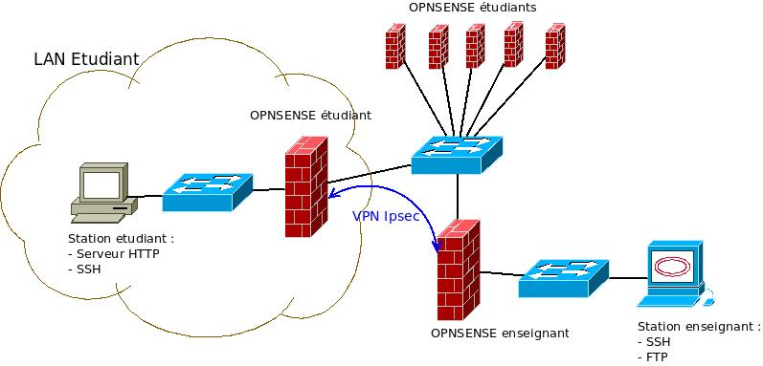
- L’architecture du TP N°1

On utilisera le VLAN 51 pour le WAN, avec pour passerelle vers internet 10.0.119.65/27

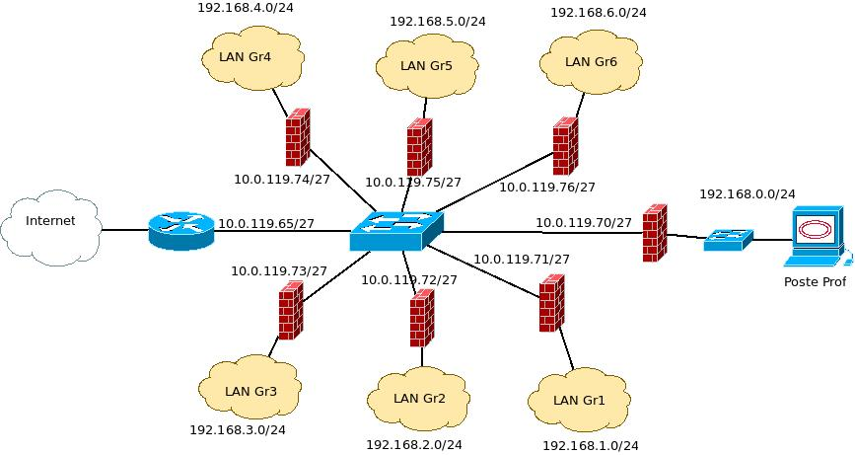
Adresse LAN IP du firewall : 192.168.X.254
Adresse IP du serveur : 192.168.X.10
Exemple : l'adresse de l'interface WAN du groupe 1 sera 10.0.119.71

- OPNSENSE
  - Adressage réseau du firewall OPNSENSE

-  Q1 : Complétez le tableau suivant avec les informations de configuration :

Nom de l'interface réseau | _______ (LAN) | _______ (WAN)
Modèle de carte réseau
Nom de la carte
Adresse MAC
Adresse IP
Réseau IP
Masque réseau
Passerelle par défaut |  | 10.0.119.65
Paramètre |  | Décocher  « Block private networks »

  - Configuration du parefeu

-  Quel est le nom des menus utilisés pour :
Changer le nom du parefeu ? ……………………………………….
Changer les identifiants d’accès ? …………………………………
Créer un utilisateur dont les accès seront limités : ………………………………… 

- Mettez en place la topologie complète en autorisant tous les accès au niveau du firewall, n’oubliez pas de configurer la passerelle et éventuellement le DNS côté station étudiant.
- Mettez en place une règle de NAT pour diriger les accès extérieurs vers votre serveur web.

A ce stade, vous devez pouvoir accéder à internet depuis votre station étudiant et votre serveur HTTP est accessible depuis le WAN.

  - Configuration du serveur VPN

- Quelle adresse IP sera utilisée pour initialiser le tunnel VPN avec le firewall OPNSENSE « Enseignant » ? ………………………………………………

Définir les paramètres d’établissement du tunnel VPN sur votre parefeu :
Vous pouvez vous inspirer des démarches proposées ici (la première concerne pfsense mais elle demeure similaire pour opnsense) :
- https://doc.pfsense.org/index.php/Routing_internet_traffic_through_a_site-to-site_IPsec_tunnel
- https://docs.opnsense.org/manual/how-tos/ipsec-s2s.html

Voici la configuration du VPN sur le OPNSENSE prof (pour le groupe 1) :
Phase 1 :

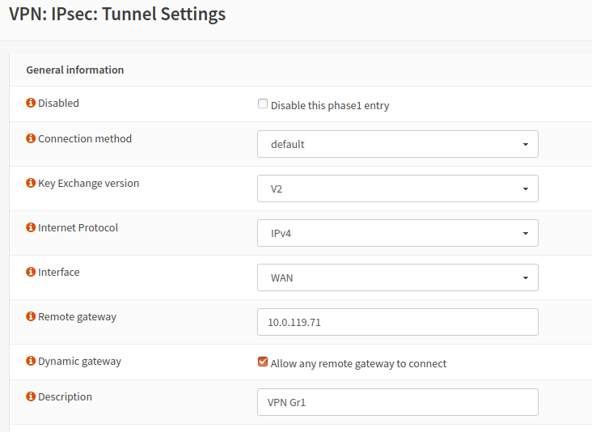
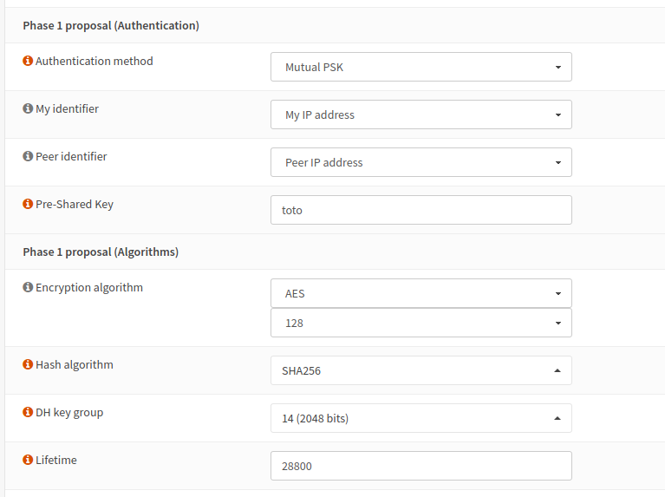

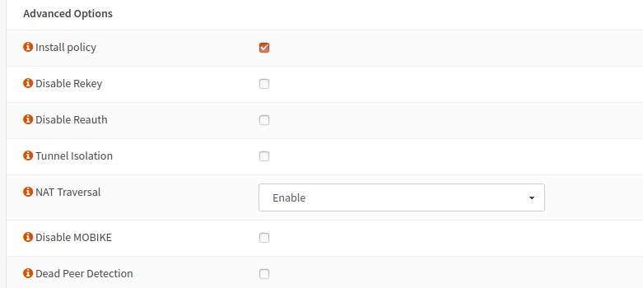

Puis la phase 2 :
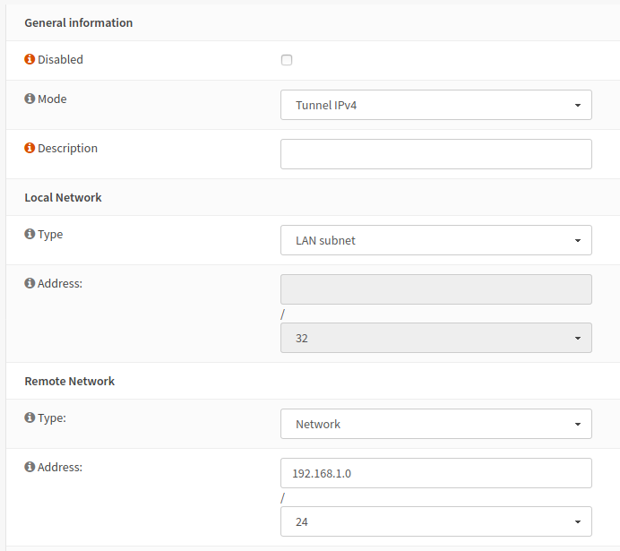

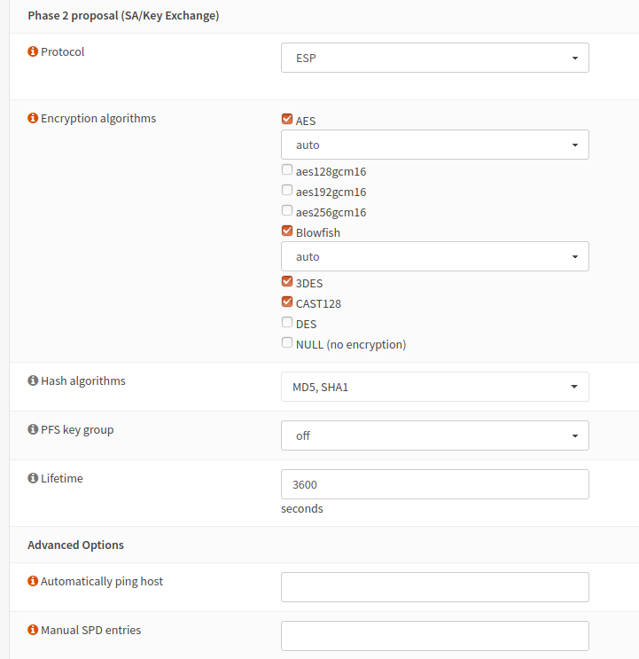

A partir de ces informations, vous devez mettre en place le VPN, le mot de passe peut évidemment être modifié.

A ce stade, vous devez procéder avec l’enseignant à la configuration du tunnel VPN sur le parefeu enseignant et valider l’établissement du tunnel VPN.

  - Règles de firewall et de NAT

Avant de vous lancer dans la pratique, il est important de définir avant toute manipulation la politique de filtrage qui sera opérée sur le firewall ainsi que les mécanismes de translation d’adresse.
La politique de filtrage et de translation d’adresse devra être la suivante :
- Tout le trafic entre les deux réseaux VPN est autorisé
- Un serveur SSH devra être accessible depuis internet
- Seul l’accès HTTP sera autorisé vers internet
- Tout les autres accès sont bloqués.
- Remplir la politique de filtrage
Il y a 3 interfaces possibles pour configurer le filtrage : LAN, WAN et VPN.

Remplissez les tableaux ci-dessous puis configurez votre Firewall pour respecter les règles demandées au dessous.

LAN :

Source | Destination | Service | Action | Commentaire
* | * | * | BLOCK | ALL

WAN :

Source | Destination | Service | Action | Commentaire
* | * | * | BLOCK | ALL

VPN :

Source | Destination | Service | Action | Commentaire
* | * | * | BLOCK | ALL

- Ajoutez si nécessaire des règles sur la NAT pour répondre au fonctionnement désiré.

- Tests à effectuer

- Vérifier l’état du tunnel (tunnel bidirectionnel) : Diagnostics > IPsec
- Votre station doit pouvoir pinger (au travers du VPN) la station « Enseignant »
  - Quelle adresse IP faut-il joindre ? Ping ……………………………
- La station « Enseignant » doit pouvoir pinger votre station d’administration (au travers du VPN).
  - Quelle adresse IP faut-il joindre ? ping ……………………………
- Une station sur le réseau WAN doit accéder à votre serveur HTTP (au travers d’internet).
  - En http, quelle adresse IP faut-il joindre ? http://……………………………
- Une station sur le réseau WAN doit accéder à votre serveur SSH (au travers d’internet).
  - En http, quelle adresse IP faut-il joindre ? http://……………………………
- Votre station doit pouvoir accéder au serveur FTP de la station prof.
  - En ftp, quelle adresse IP faut-il joindre ? ftp://……………………………
- Votre station ne doit pas accéder au serveur FTP de la station sur le WAN (au travers d’internet).
En ftp, quelle adresse IP faut-il joindre ? ftp://……………………………

- Si vous avez du temps
- Passez votre OPNSense en https.
Au choix :
1°/ Analysez les trames circulants sur le réseau avec wireshark et vérifiez que :
- les trames « classiques » sont lisibles
- les trames du VPN sont cryptées

2°/ Ajoutez un serveur ftp sur votre poste et ajoutez les règles et le nat permettant de le rendre accessible depuis internet.
(vous pouvez vous servir de l’application netwag pour obtenir un serveur ftp)

